Consultas MySQL

11- Obtener listado de playlist que fueron creadas por usuarios que tienen membresía “FREE” (Individual porque no puse free).

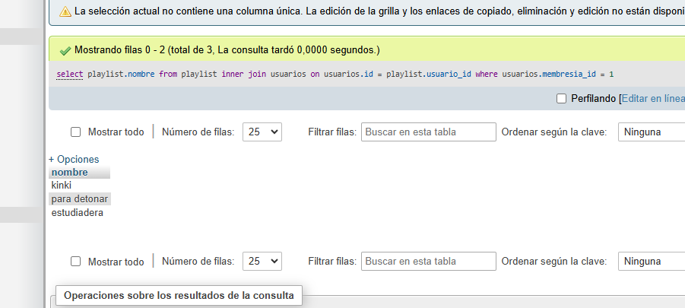

12- Obtener el nombre del usuario y nombre de las canciones favoritas.

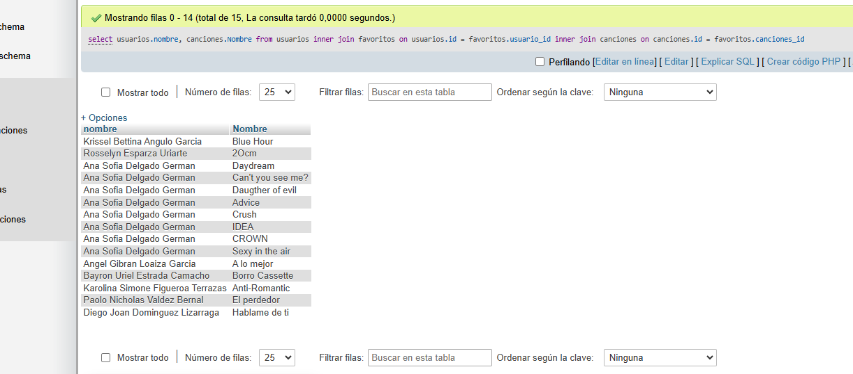Cc